Қыркүйек айында мектебімізде кәмелетке жасы толмағандар арасында бопсалау, қорқытып ақша жинау, әлімжеттік көрсету әрекеттерінің алдын алу жағымсыз әсер ететін жастардың түрлі топтарының жетекшілері болып табылатын бопсалаушы тұлғаларды анықтау, сонымен қатар оқушылар арасында аутодеструктивті мінез-құлықты оқушыларды анықтау мақсатында "Дэн Олвейстің буллинг сауалнамасы"
алынды.
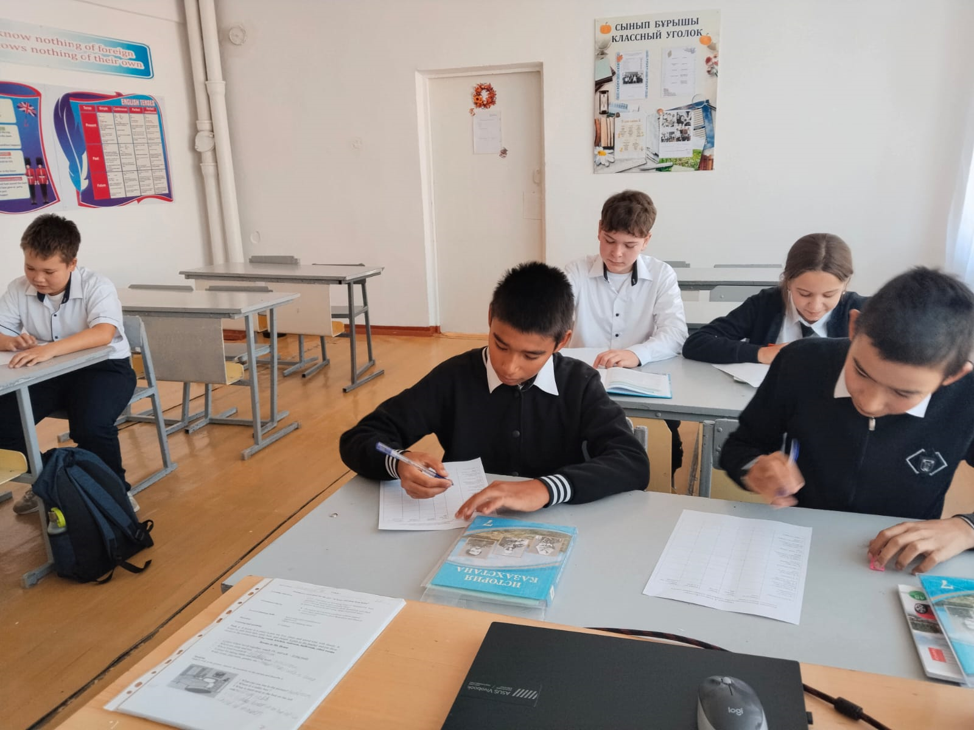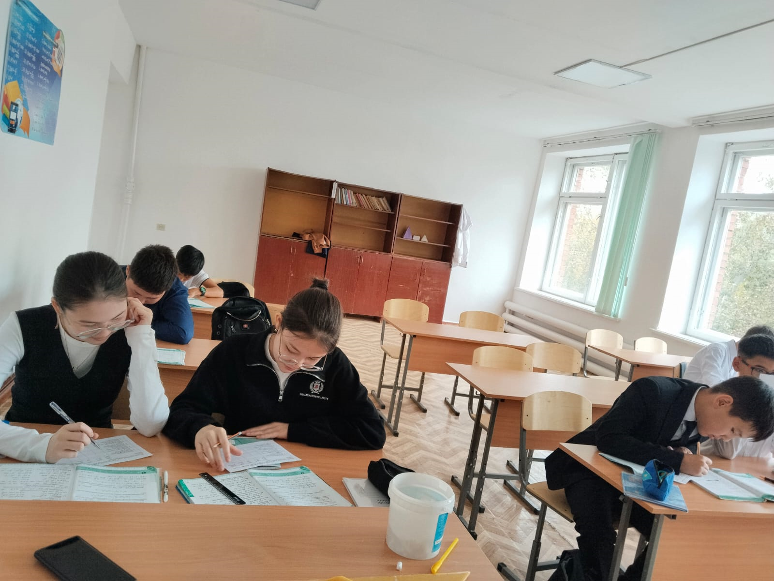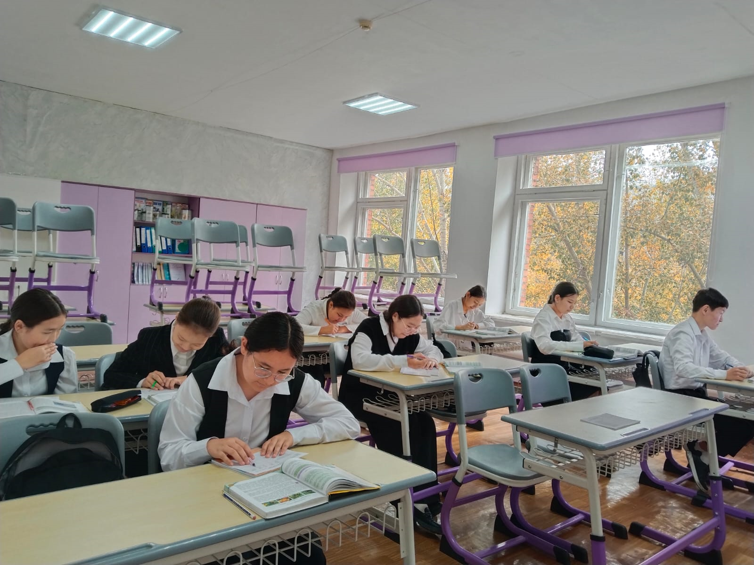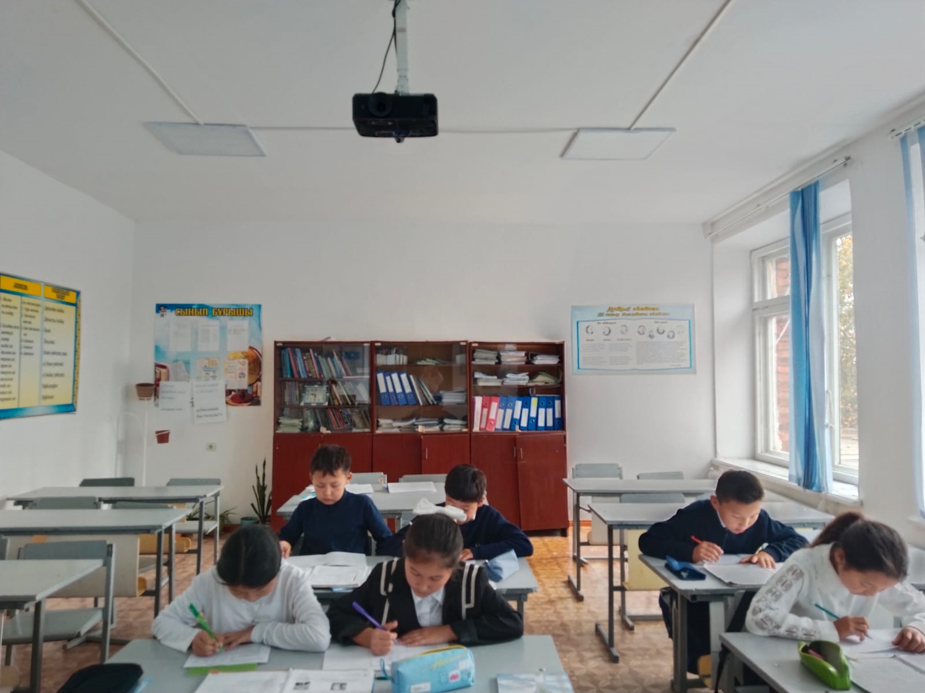
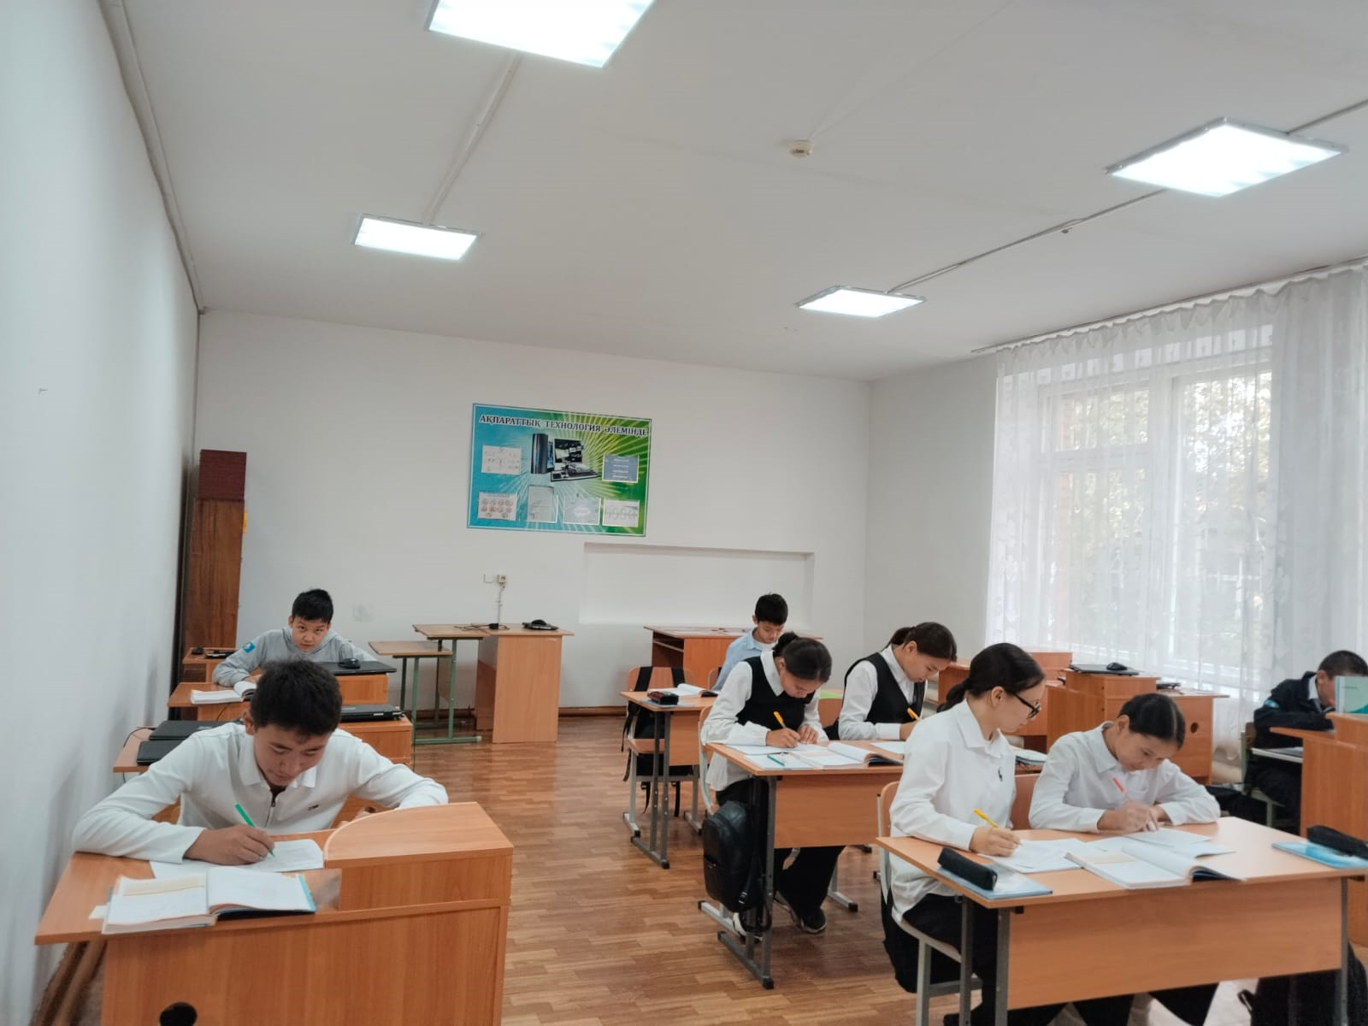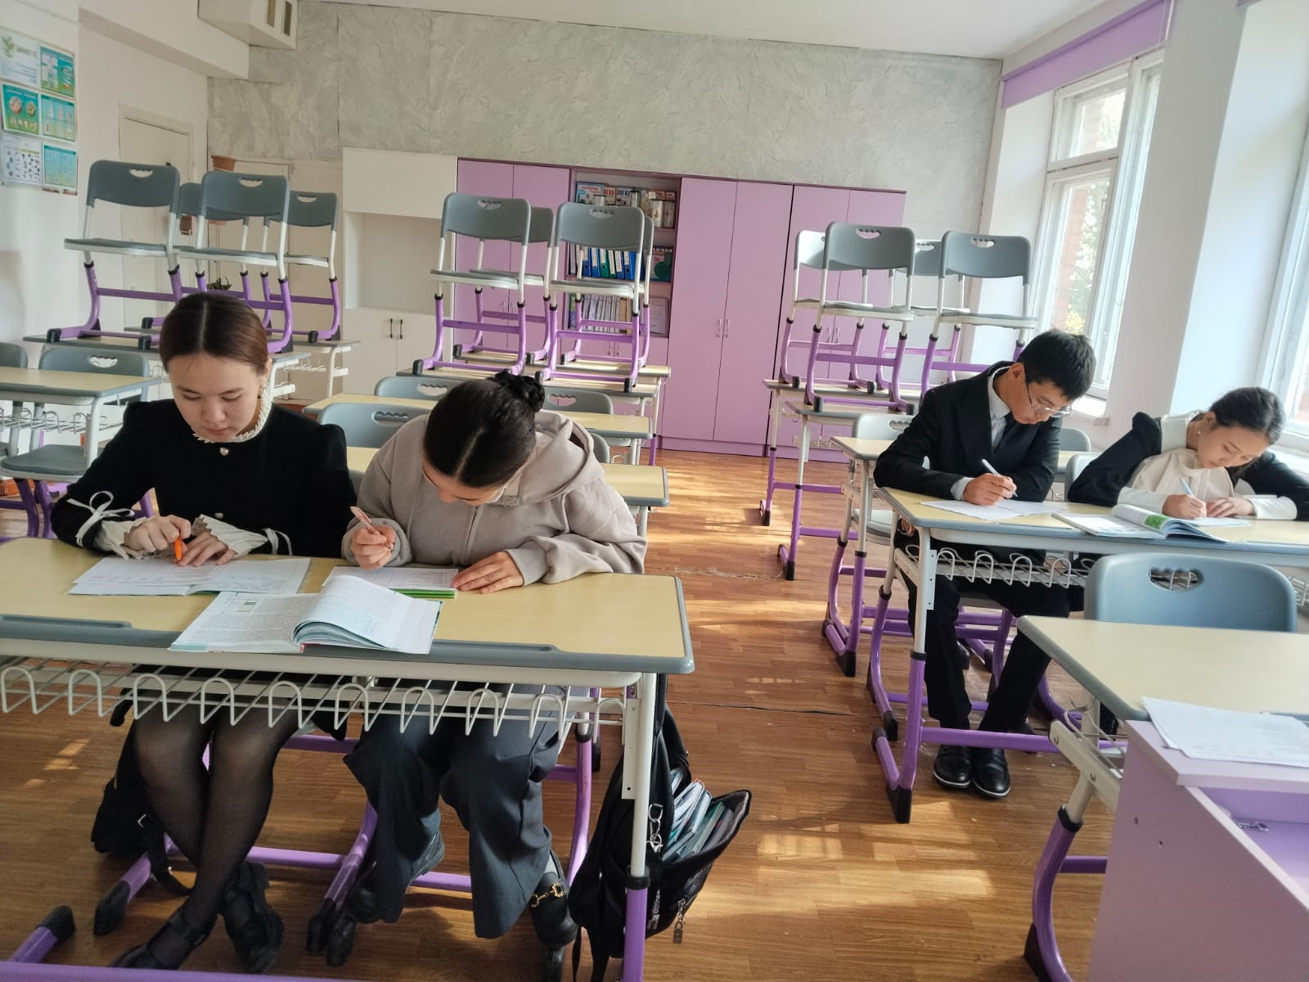

Қыркүйек айында мектебімізде кәмелетке жасы толмағандар арасында бопсалау, қорқытып ақша жинау, әлімжеттік көрсету әрекеттерінің алдын алу жағымсыз әсер ететін жастардың түрлі топтарының жетекшілері болып табылатын бопсалаушы тұлғаларды анықтау, сонымен қатар оқушылар арасында аутодеструктивті мінез-құлықты оқушыларды анықтау мақсатында "Дэн Олвейстің буллинг сауалнамасы"
алынды.

